大阪府私立幼稚園預かり保育事業補助金
黄色マーカー箇所は今年度変更した内容
補助対象基準

大阪府私立幼稚園預かり保育事業補助金については、大阪府補助金交付規則及び大阪府私立幼稚園預かり保育事業補助金交付要綱（以下、「要綱」という。）に規定されるもののほか、この補助対象基準に定めるところによる。

１ 補助対象事業の要件
当該補助金の補助対象となる預かり保育事業は、（１）の要件をすべて満たすこと。
（１）預かり保育全般（通常保育日、休業日、長期休業日共通）
実施主体
預かり保育の実施主体は幼稚園設置者であること。第三者が実施するものや第三者が幼稚園の施設を借りて実施するものは補助の対象外とする。
預かり保育の担当者
幼稚園教諭免許または保育士資格を有する者
※「幼稚園教諭免許を有する者」には、幼稚園教諭の普通免許状を有していた者（教育職員
免許法第10条第１項又は第11条第４項の規定により免許状が失効している者を除く）を
含む。
※保育士（保母）資格証明書のみ有する場合、保育士証の交付を受けてください。
その他
・教育要領による「教育活動の一環」としての「預かり保育」として実施していること。教育時間前後において、登園した園児を幼稚園内において自由に遊ばせているだけの場合は補助の対象外とする。
・事業計画で定めた預かり保育日数と実施日数が著しく異なる場合は、補助対象外となることがある。

（２）通常保育日の預かり保育をする場合
実施日数
原則として、年間を通じて継続的に預かり保育を実施していること。
継続的に預かり保育を実施するとは、以下の要件を全て満たしていることとする。
・通常保育日に預かり保育を必ず実施すること。
※ただし、入園式、始業式、終業式、運動会、遠足、作品展、発表会、保育参観、保護者懇談会等の園児が主体となる行事の日に預かり保育を実施していない場合は対象外とする。また、園児が主体とならない理由だが、止むを得ない事情により預かり保育を休止する場合、一定期間その旨周知を行った上で休止していれば対象外とする。
（例：臨時の職員会議を開催するため、一定期間周知した上で預かりを休止）
・週当たりの実施回数が５日以上であること。
・４月から預かり保育を実施していること。
※令和３年度に限り、園関係者に新型コロナウイルス感染症の陽性者・濃厚接触者が特定されたことを理由に臨時休園を実施し、当該臨時休園日に預かり保育を実施しなかった場合についても補助対象とする。
預かり保育開設時間等
区分 | 預かり保育開設時間（※１） | 開園時間（※２）
Ａ | １日４時間以上開設し、18時以降（18時を含む）も開設 | 11時間
Ｂ | １日４時間以上開設 | ―
Ｃ | １日２時間以上開設 | ―

（※１）預かり保育開設時間
預かり保育の利用が可能であることを保護者向け通知で通知している時間。
（参考：預かり保育実施時間は、実際に園児を受け入れ預かり保育を実施した時間を指す。２（１）①参照）
（※２）開園時間
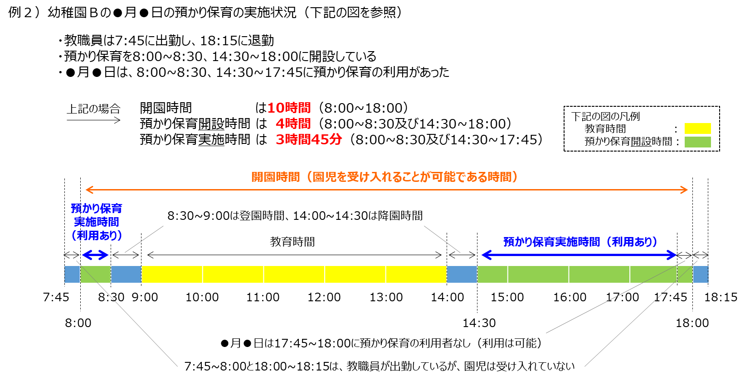
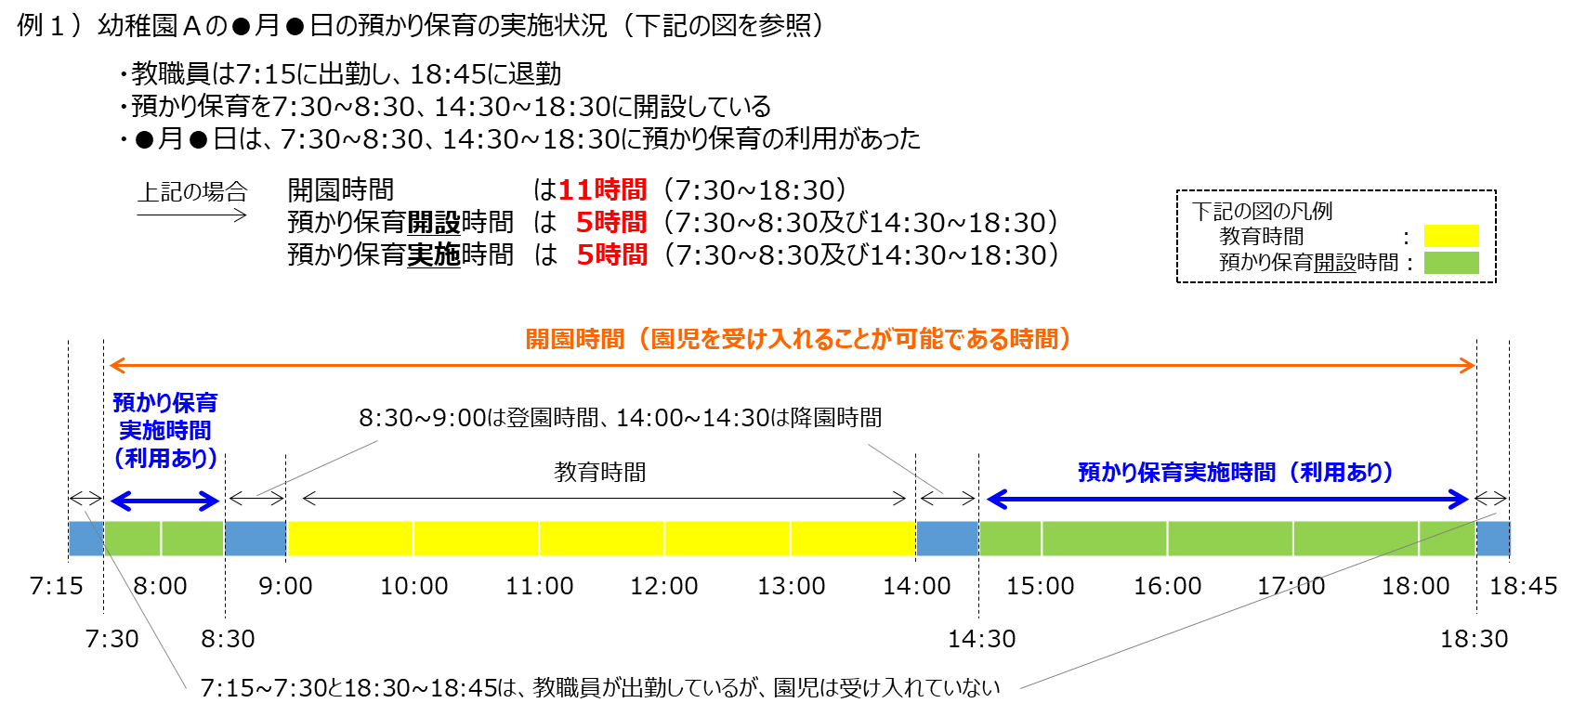
保護者向け通知で明示している、園児を受け入れることが可能である時間で、そのうち最も早い時間から最も遅い時間までを指す。

（３）休業日の預かり保育をする場合
休業日とは、土日祝、創立記念日、代休日など幼稚園が休業している日とする。
（下記長期休業日を除く）
実施日数
４月から10月までに10日以上実施し、年間を通じて20日以上の預かり保育を実施していること。
開園時間
一日８時間以上開園していること。
（４）長期休業日の預かり保育をする場合
長期休業日とは、春休みや夏休みなど幼稚園が長期に休業している日とする。また、長期休業期間中の土日祝、夏期保育日等は、長期休業日としてカウントすること。
実施日数
区分 | 実施日数
15日以上30日未満 | ４月から10月までに15日以上実施し、年間を通じて計20日間以上
30日以上 | ４月から10月までに30日以上実施し、年間を通じて計40日間以上
※実施日数には、８月に通常保育日または休業日の保育区分で預かり保育を実施した日数を含む。
開園時間
一日８時間以上開園していること。（夏期保育の実施時間を含む。）

２ 補助の算出方法など
（１）預かり保育時間数のカウント方法
① 実際に「預かり保育」を実施した時間数でカウントすること。「預かり保育」を実施した時間とは、実際に園児を受け入れ預かり保育を実施した時間とする。
② 課外活動は預かり保育時間の対象外とする。
③ 夏休み中（長期休業期間）の夏期保育で全員参加形態の時間帯は預かり保育の時間に含まない。なお、学期中の通常保育日の振替えとして、長期休業期間に実施する夏期保育（「夏期保育」という名称によらず、同じ趣旨で行う長期休業期間中の保育日を含む）については、保育日の区分を「通常保育日」とすること。
④ 市町村が実施する「子どものための教育・保育給付費補助金」の申請を行っている場合、申請に係る預かり保育（預かり時間数、園児数及び教員数）については対象外とする。

（２）１日平均の預かり保育担当教員数
４月から10月において、実際に園児を受け入れ、預かり保育を実施した日の預かり保育担当教員数の合計教員数を、当該日数の合計日数で除した数（小数点以下切り捨て）とする。なお、預かり保育を実施した日の保育時間が２時間未満の場合、また園児の受け入れがなかった場合の当該担当教員数及び当該日数は控除する。また、算出は通常保育日、休業日、長期休業日の各区分で行う。

（３）１日平均預かり保育時間
４月から10月において、実際に園児を受け入れ、預かり保育を実施した時間の合計時間数を、当該日数の合計日数で除した時間とする。なお、預かり保育を実施した日の保育時間が２時間未満の場合、また園児の受け入れがなかった場合の当該保育時間数及び当該日数は控除する。
（４）預かり保育担当教員のカウント方法
① 教員配置数は、預かり保育時間中、恒常的に配置されている教員数とする。
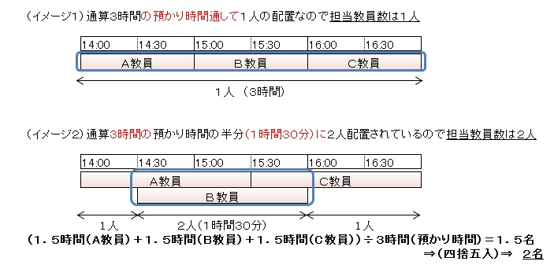
② 夏休み中（長期休業期間）の夏期保育で全員参加形態の時間帯は預かり保育の対象外とし、預かり保育時間中の担当教員のみをカウントする（Ｑ＆Ａ参照）。

３ 補助金額
要綱第３条に規定される補助金額は、要件に該当する幼稚園の預かり保育の実施状況を評価し、予算の範囲内で毎年度設定する。
補助金額
[単位：千円]
教員数 |  | 通常保育日 |  |  |  | 長期休業日※ |  | 休業日※  10日以上
 |  | ２時間  以上  ５時間  未満 | ５時間  以上  ６時間  未満 | ６時間  以上  ７時間  未満 | ７時間  以上 | 15日  以上  30日  未満 | 30日  以上
Ａ | １人 | 1,400 | 1,700 | 2,200 | 2,800 | 160 | 160 | 300
 | ２人 | 1,900 | 2,600 | 3,500 | 4,500 | 330 | 440 | 700
 | ３人 | 2,400 | 3,340 | 4,600 | 5,900 | 510 | 680 | 1,040
Ｂ | １人 | 1,200 | 1,500 | 2,000 | 2,600 | 160 | 160 | 300
 | ２人 | 1,700 | 2,400 | 3,300 | 4,300 | 330 | 440 | 700
 | ３人 | 2,200 | 3,140 | 4,400 | 5,700 | 510 | 680 | 1,040
Ｃ | １人 | 1,000 | 1,300 | 1,800 | 2,400 | 160 | 160 | 300
 | ２人 | 1,500 | 2,200 | 3,100 | 4,100 | 330 | 440 | 700
 | ３人 | 2,000 | 2,940 | 4,200 | 5,500 | 510 | 680 | 1,040

４ 事業計画書等の提出について
所定様式により作成の上、別途指定する期日に提出すること（別途「依頼文」参照）。

